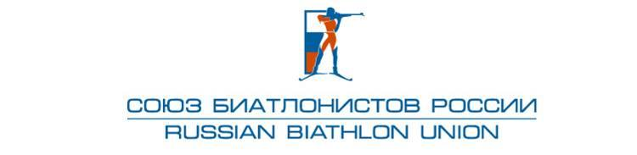
«УТВЕРЖДЕНО»
Правлением Общероссийской общественной
организации Федерации биатлона
«Союз биатлонистов России»
Протокол № 09-18 от 11.10.2018г.

Критерии отбора в спортивную сборную команду России по биатлону
для участия в этапах юниорского Кубка IBU 2018

1 этап 10-16 декабря 2018 г. Ленцерхайде (Швейцария)
2 этап 17-22 декабря 2018 г. Преманон (Франция)

В этапах юниорского Кубка IBU 2018 участвуют спортсмены 1997, 1998, 1999 годов рождения.

В составе команды — 7 юниоров и 7 юниорок.

Место отбора:
ТМ юниорской спортивной сборной команды России по биатлону - Тюмень.
Даты отбора:
15 ноября 2018 - спринт
17 ноября 2018 - индивидуальная гонка

В отборе по решению тренеров спортивной сборной команды и членов правления СБР принимают участие:

1. Спортсмены прошедшие централизованную подготовку по планам спортивной сборной команды РФ по биатлону.

2. Спортсмены, вошедшие по результатам спортивного сезона 2017-2018 в спортивную сборную команду РФ по биатлону и по согласованию с тренерами спортивной сборной команды и руководством СБР прошедшие подготовку с региональными сборными:
Вьюхин Андрей - Тюменская область
Новопашин Илья - Тюменская область
Темирбулатова Эмма - Тюменская область
Шевченко Анастасия - Свердловская область

3. Спортсмены, вызванные в расположение юниорской спортивной сборной команды и прошедшие централизованную подготовку по единому тренировочному плану на ТМ в Тюмени 28.10-17.11.2018

